- ИНСТРУКЦИЯ ПЕДАГОГУ, ОТВЕТСТВЕННОМУ ЗА ОРГАНИЗАЦИЮ В ОБЩЕОБРАЗОВАТЕЛЬНОМ УЧРЕЖДЕНИИ ПРОФИЛАКТИКИ ДЕТСКОГО ДОРОЖНО- ТРАНСПОРТНОГО ТРАВМАТИЗМА
- 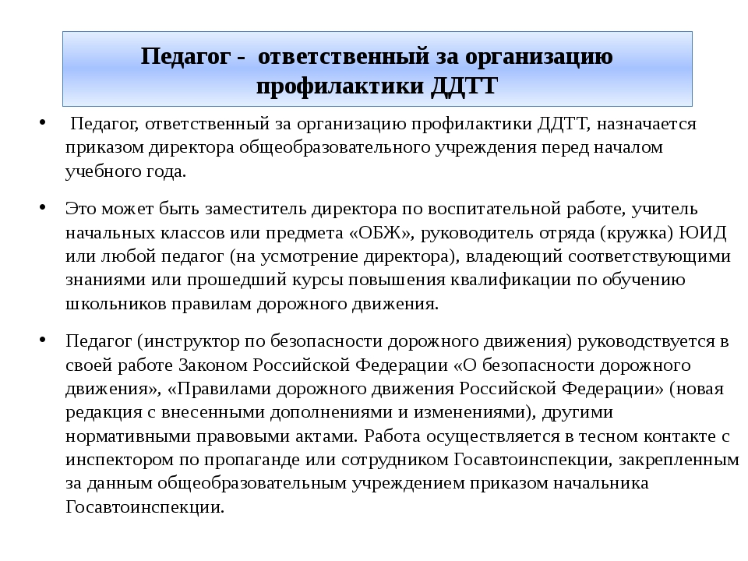
2 слайд
Педагог - ответственный за организацию профилактики ДДТТ Педагог, ответственный за организацию профилактики ДДТТ, назначается приказом директора общеобразовательного учреждения перед началом учебного года. Это может быть заместитель директора по воспитательной работе, учитель начальных классов или предмета «ОБЖ», руководитель отряда (кружка) ЮИД или любой педагог (на усмотрение директора), владеющий соответствующими знаниями или прошедший курсы повышения квалификации по обучению школьников правилам дорожного движения. Педагог (инструктор по безопасности дорожного движения) руководствуется в своей работе Законом Российской Федерации «О безопасности дорожного движения», «Правилами дорожного движения Российской Федерации» (новая редакция с внесенными дополнениями и изменениями), другими нормативными правовыми актами. Работа осуществляется в тесном контакте с инспектором по пропаганде или сотрудником Госавтоинспекции, закрепленным за данным общеобразовательным учреждением приказом начальника Госавтоинспекции.
- 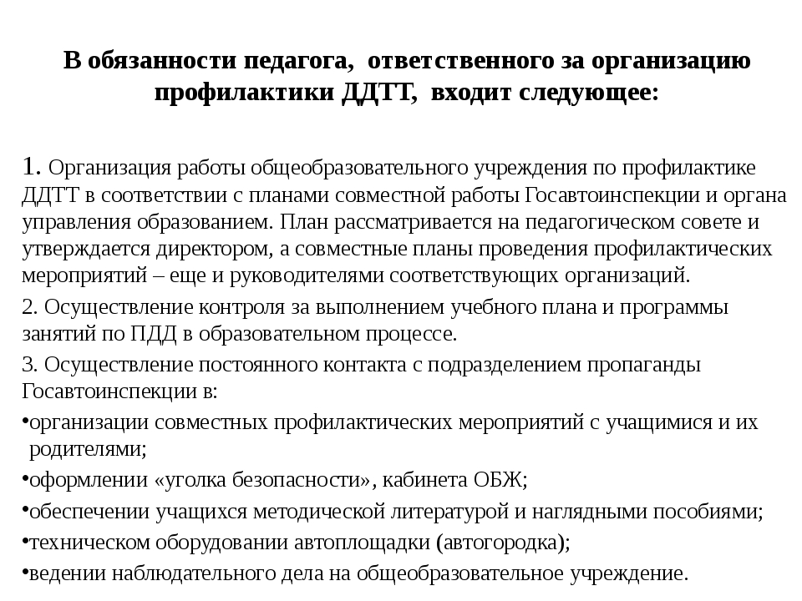
3 слайд
В обязанности педагога, ответственного за организацию профилактики ДДТТ, входит следующее: 1. Организация работы общеобразовательного учреждения по профилактике ДДТТ в соответствии с планами совместной работы Госавтоинспекции и органа управления образованием. План рассматривается на педагогическом совете и утверждается директором, а совместные планы проведения профилактических мероприятий – еще и руководителями соответствующих организаций. 2. Осуществление контроля за выполнением учебного плана и программы занятий по ПДД в образовательном процессе. 3. Осуществление постоянного контакта с подразделением пропаганды Госавтоинспекции в: организации совместных профилактических мероприятий с учащимися и их родителями; оформлении «уголка безопасности», кабинета ОБЖ; обеспечении учащихся методической литературой и наглядными пособиями; техническом оборудовании автоплощадки (автогородка); ведении наблюдательного дела на общеобразовательное учреждение.
- 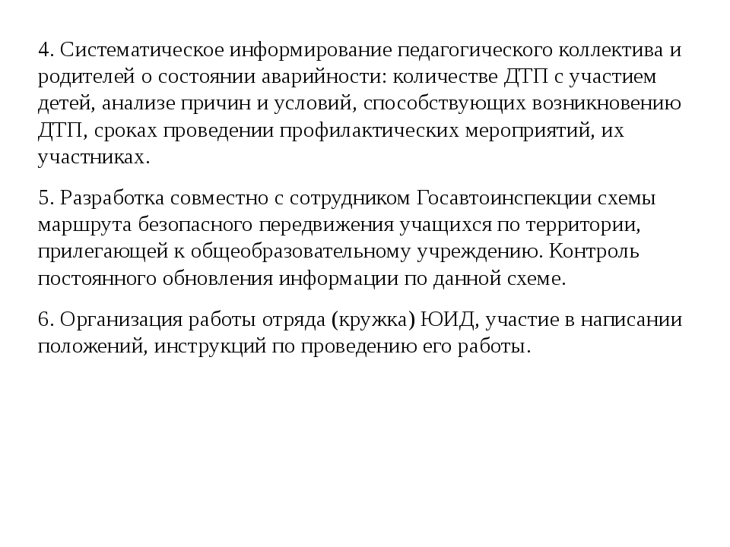
4 слайд
4. Систематическое информирование педагогического коллектива и родителей о состоянии аварийности: количестве ДТП с участием детей, анализе причин и условий, способствующих возникновению ДТП, сроках проведении профилактических мероприятий, их участниках. 5. Разработка совместно с сотрудником Госавтоинспекции схемы маршрута безопасного передвижения учащихся по территории, прилегающей к общеобразовательному учреждению. Контроль постоянного обновления информации по данной схеме. 6. Организация работы отряда (кружка) ЮИД, участие в написании положений, инструкций по проведению его работы.
- 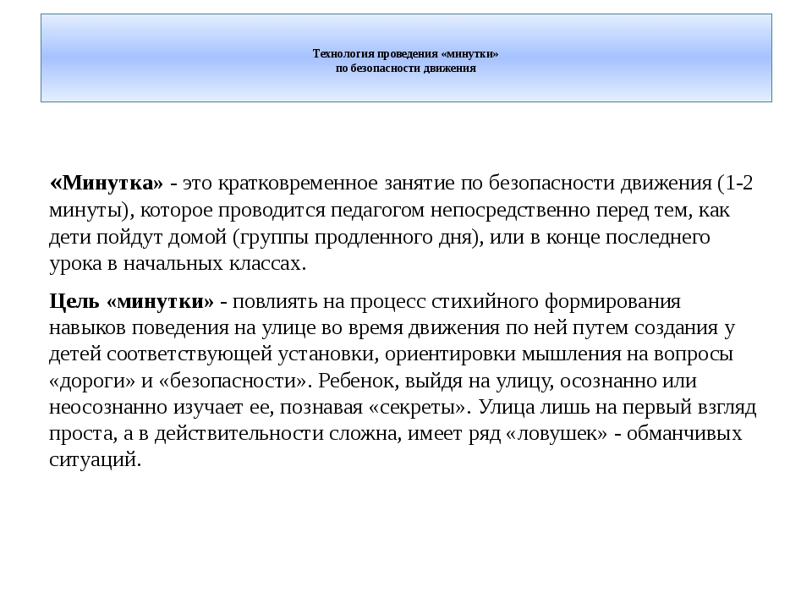
5 слайд
Технология проведения «минутки» по безопасности движения «Минутка» - это кратковременное занятие по безопасности движения (1-2 минуты), которое проводится педагогом непосредственно перед тем, как дети пойдут домой (группы продленного дня), или в конце последнего урока в начальных классах. Цель «минутки» - повлиять на процесс стихийного формирования навыков поведения на улице во время движения по ней путем создания у детей соответствующей установки, ориентировки мышления на вопросы «дороги» и «безопасности». Ребенок, выйдя на улицу, осознанно или неосознанно изучает ее, познавая «секреты». Улица лишь на первый взгляд проста, а в действительности сложна, имеет ряд «ловушек» - обманчивых ситуаций.
- 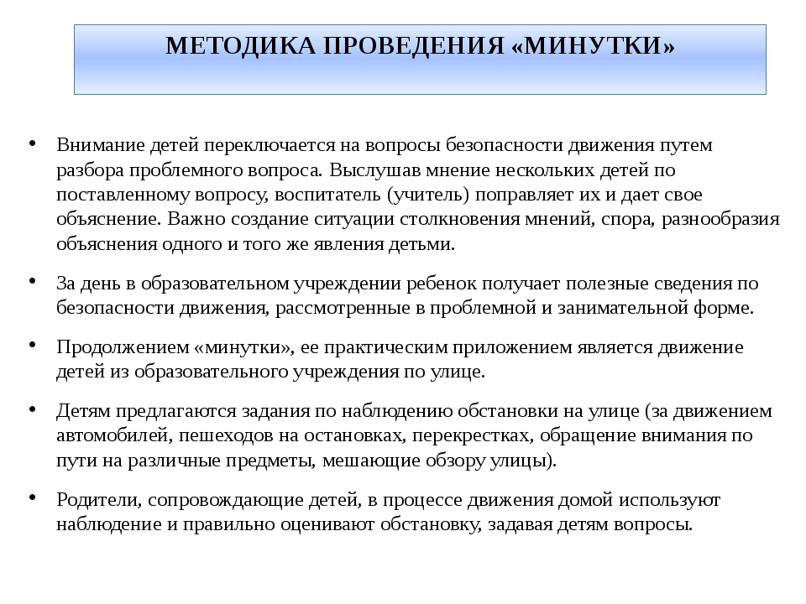
6 слайд
МЕТОДИКА ПРОВЕДЕНИЯ «МИНУТКИ» Внимание детей переключается на вопросы безопасности движения путем разбора проблемного вопроса. Выслушав мнение нескольких детей по поставленному вопросу, воспитатель (учитель) поправляет их и дает свое объяснение. Важно создание ситуации столкновения мнений, спора, разнообразия объяснения одного и того же явления детьми. За день в образовательном учреждении ребенок получает полезные сведения по безопасности движения, рассмотренные в проблемной и занимательной форме. Продолжением «минутки», ее практическим приложением является движение детей из образовательного учреждения по улице. Детям предлагаются задания по наблюдению обстановки на улице (за движением автомобилей, пешеходов на остановках, перекрестках, обращение внимания по пути на различные предметы, мешающие обзору улицы). Родители, сопровождающие детей, в процессе движения домой используют наблюдение и правильно оценивают обстановку, задавая детям вопросы.
- 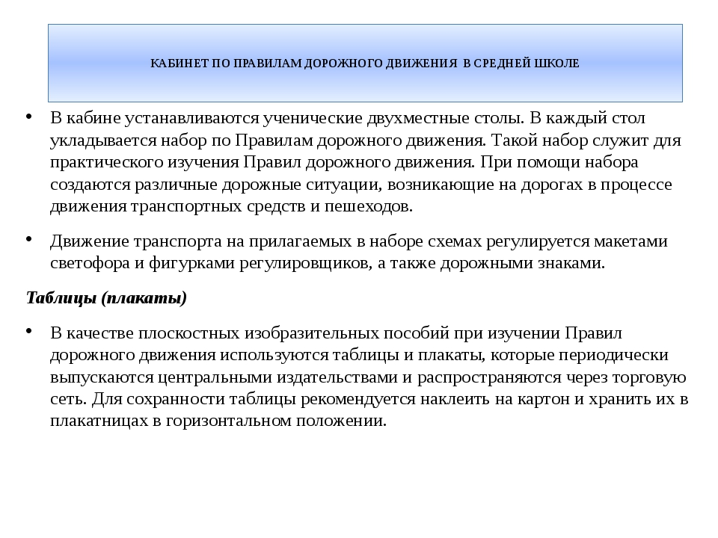
7 слайд
КАБИНЕТ ПО ПРАВИЛАМ ДОРОЖНОГО ДВИЖЕНИЯ В СРЕДНЕЙ ШКОЛЕ В кабине устанавливаются ученические двухместные столы. В каждый стол укладывается набор по Правилам дорожного движения. Такой набор служит для практического изучения Правил дорожного движения. При помощи набора создаются различные дорожные ситуации, возникающие на дорогах в процессе движения транспортных средств и пешеходов. Движение транспорта на прилагаемых в наборе схемах регулируется макетами светофора и фигурками регулировщиков, а также дорожными знаками. Таблицы (плакаты) В качестве плоскостных изобразительных пособий при изучении Правил дорожного движения используются таблицы и плакаты, которые периодически выпускаются центральными издательствами и распространяются через торговую сеть. Для сохранности таблицы рекомендуется наклеить на картон и хранить их в плакатницах в горизонтальном положении.
- 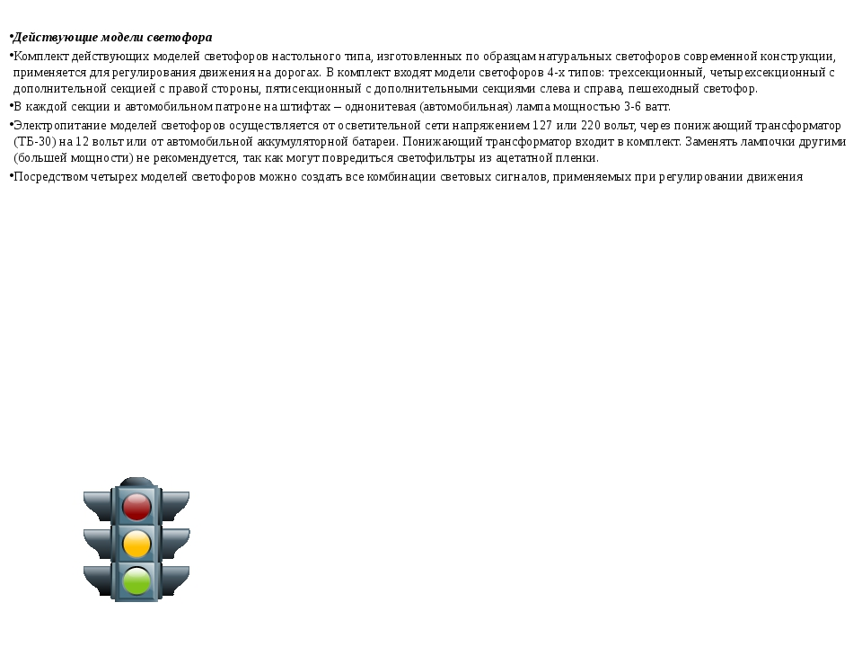
8 слайд
Действующие модели светофора Комплект действующих моделей светофоров настольного типа, изготовленных по образцам натуральных светофоров современной конструкции, применяется для регулирования движения на дорогах. В комплект входят модели светофоров 4-х типов: трехсекционный, четырехсекционный с дополнительной секцией с правой стороны, пятисекционный с дополнительными секциями слева и справа, пешеходный светофор. В каждой секции и автомобильном патроне на штифтах – однонитевая (автомобильная) лампа мощностью 3-6 ватт. Электропитание моделей светофоров осуществляется от осветительной сети напряжением 127 или 220 вольт, через понижающий трансформатор (ТБ-30) на 12 вольт или от автомобильной аккумуляторной батареи. Понижающий трансформатор входит в комплект. Заменять лампочки другими (большей мощности) не рекомендуется, так как могут повредиться светофильтры из ацетатной пленки. Посредством четырех моделей светофоров можно создать все комбинации световых сигналов, применяемых при регулировании движения
- 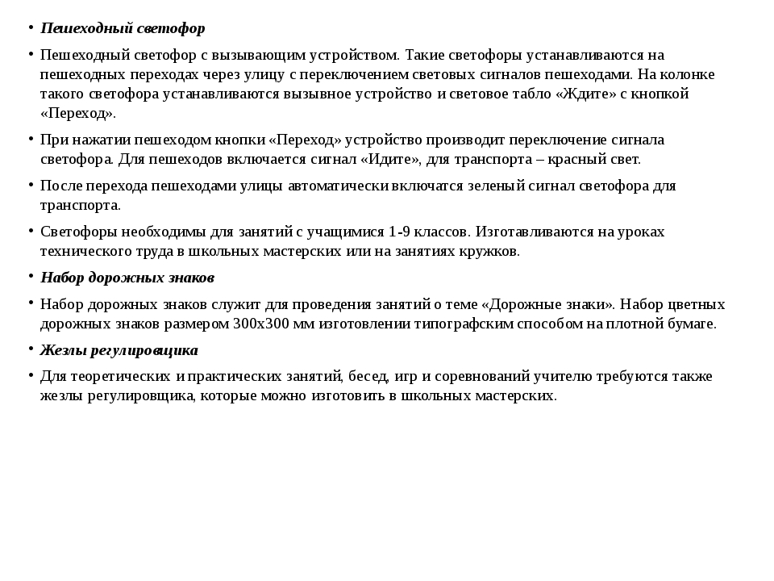
9 слайд
Пешеходный светофор Пешеходный светофор с вызывающим устройством. Такие светофоры устанавливаются на пешеходных переходах через улицу с переключением световых сигналов пешеходами. На колонке такого светофора устанавливаются вызывное устройство и световое табло «Ждите» с кнопкой «Переход». При нажатии пешеходом кнопки «Переход» устройство производит переключение сигнала светофора. Для пешеходов включается сигнал «Идите», для транспорта – красный свет. После перехода пешеходами улицы автоматически включатся зеленый сигнал светофора для транспорта. Светофоры необходимы для занятий с учащимися 1-9 классов. Изготавливаются на уроках технического труда в школьных мастерских или на занятиях кружков. Набор дорожных знаков Набор дорожных знаков служит для проведения занятий о теме «Дорожные знаки». Набор цветных дорожных знаков размером 300х300 мм изготовлении типографским способом на плотной бумаге. Жезлы регулировщика Для теоретических и практических занятий, бесед, игр и соревнований учителю требуются также жезлы регулировщика, которые можно изготовить в школьных мастерских.
- 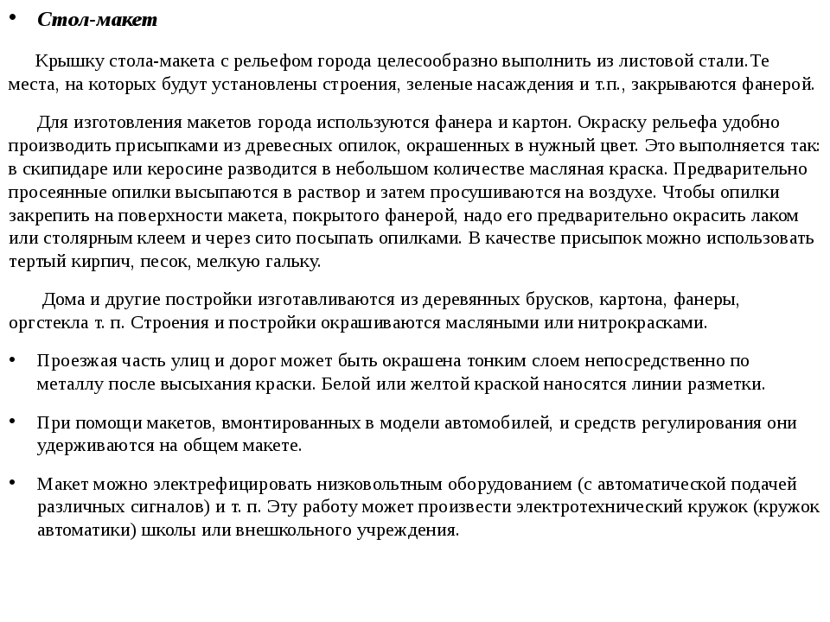
10 слайд
Стол-макет Крышку стола-макета с рельефом города целесообразно выполнить из листовой стали.Те места, на которых будут установлены строения, зеленые насаждения и т.п., закрываются фанерой. Для изготовления макетов города используются фанера и картон. Окраску рельефа удобно производить присыпками из древесных опилок, окрашенных в нужный цвет. Это выполняется так: в скипидаре или керосине разводится в небольшом количестве масляная краска. Предварительно просеянные опилки высыпаются в раствор и затем просушиваются на воздухе. Чтобы опилки закрепить на поверхности макета, покрытого фанерой, надо его предварительно окрасить лаком или столярным клеем и через сито посыпать опилками. В качестве присыпок можно использовать тертый кирпич, песок, мелкую гальку. Дома и другие постройки изготавливаются из деревянных брусков, картона, фанеры, оргстекла т. п. Строения и постройки окрашиваются масляными или нитрокрасками. Проезжая часть улиц и дорог может быть окрашена тонким слоем непосредственно по металлу после высыхания краски. Белой или желтой краской наносятся линии разметки. При помощи макетов, вмонтированных в модели автомобилей, и средств регулирования они удерживаются на общем макете. Макет можно электрефицировать низковольтным оборудованием (с автоматической подачей различных сигналов) и т. п. Эту работу может произвести электротехнический кружок (кружок автоматики) школы или внешкольного учреждения.
- 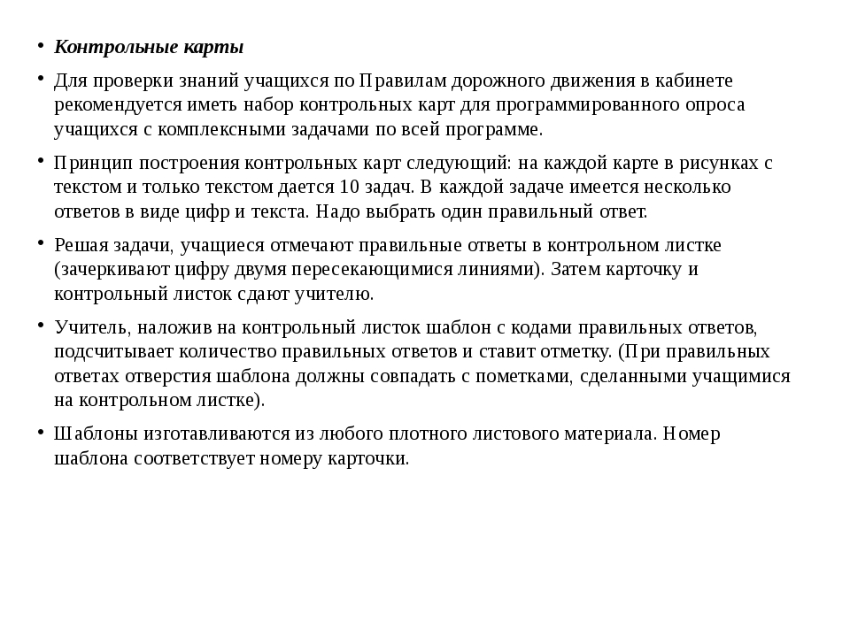
11 слайд
Контрольные карты Для проверки знаний учащихся по Правилам дорожного движения в кабинете рекомендуется иметь набор контрольных карт для программированного опроса учащихся с комплексными задачами по всей программе. Принцип построения контрольных карт следующий: на каждой карте в рисунках с текстом и только текстом дается 10 задач. В каждой задаче имеется несколько ответов в виде цифр и текста. Надо выбрать один правильный ответ. Решая задачи, учащиеся отмечают правильные ответы в контрольном листке (зачеркивают цифру двумя пересекающимися линиями). Затем карточку и контрольный листок сдают учителю. Учитель, наложив на контрольный листок шаблон с кодами правильных ответов, подсчитывает количество правильных ответов и ставит отметку. (При правильных ответах отверстия шаблона должны совпадать с пометками, сделанными учащимися на контрольном листке). Шаблоны изготавливаются из любого плотного листового материала. Номер шаблона соответствует номеру карточки.
- 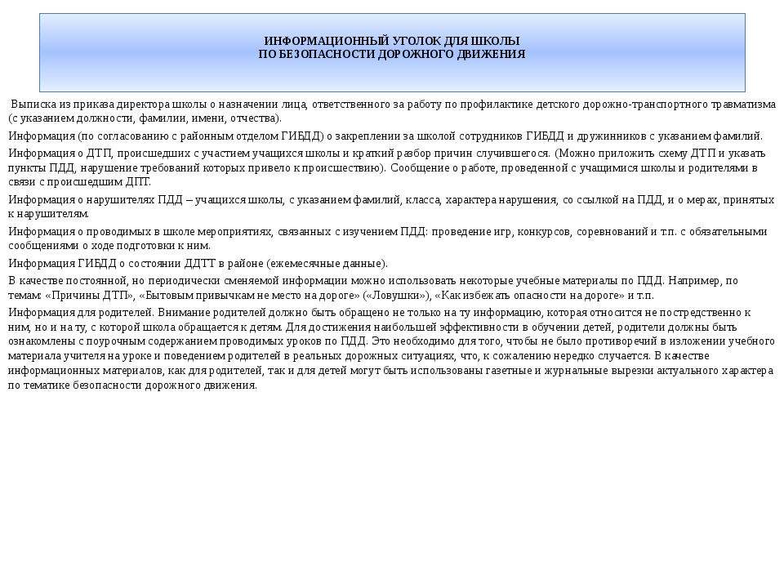
12 слайд
ИНФОРМАЦИОННЫЙ УГОЛОК ДЛЯ ШКОЛЫ ПО БЕЗОПАСНОСТИ ДОРОЖНОГО ДВИЖЕНИЯ Выписка из приказа директора школы о назначении лица, ответственного за работу по профилактике детского дорожно-транспортного травматизма (с указанием должности, фамилии, имени, отчества). Информация (по согласованию с районным отделом ГИБДД) о закреплении за школой сотрудников ГИБДД и дружинников с указанием фамилий. Информация о ДТП, происшедших с участием учащихся школы и краткий разбор причин случившегося. (Можно приложить схему ДТП и указать пункты ПДД, нарушение требований которых привело к происшествию). Сообщение о работе, проведенной с учащимися школы и родителями в связи с происшедшим ДПТ. Информация о нарушителях ПДД – учащихся школы, с указанием фамилий, класса, характера нарушения, со ссылкой на ПДД, и о мерах, принятых к нарушителям. Информация о проводимых в школе мероприятиях, связанных с изучением ПДД: проведение игр, конкурсов, соревнований и т.п. с обязательными сообщениями о ходе подготовки к ним. Информация ГИБДД о состоянии ДДТТ в районе (ежемесячные данные). В качестве постоянной, но периодически сменяемой информации можно использовать некоторые учебные материалы по ПДД. Например, по темам: «Причины ДТП», «Бытовым привычкам не место на дороге» («Ловушки»), «Как избежать опасности на дороге» и т.п. Информация для родителей. Внимание родителей должно быть обращено не только на ту информацию, которая относится не постредственно к ним, но и на ту, с которой школа обращается к детям. Для достижения наибольшей эффективности в обучении детей, родители должны быть ознакомлены с поурочным содержанием проводимых уроков по ПДД. Это необходимо для того, чтобы не было противоречий в изложении учебного материала учителя на уроке и поведением родителей в реальных дорожных ситуациях, что, к сожалению нередко случается. В качестве информационных материалов, как для родителей, так и для детей могут быть использованы газетные и журнальные вырезки актуального характера по тематике безопасности дорожного движения.
- 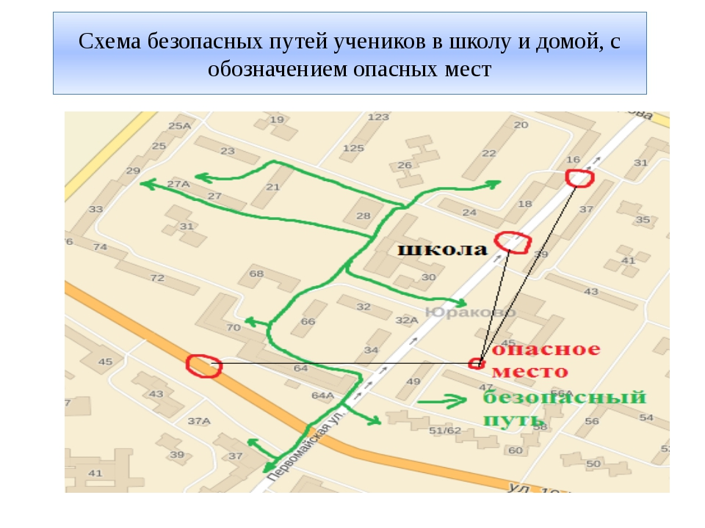
13 слайд
Схема безопасных путей учеников в школу и домой, с обозначением опасных мест
- 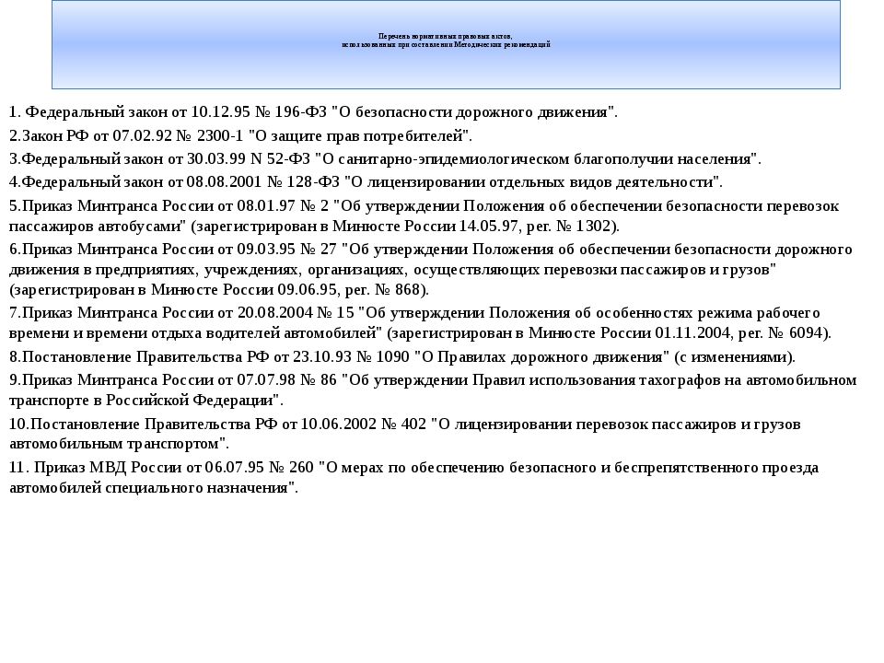
14 слайд
Перечень нормативных правовых актов, использованных при составлении Методических рекомендаций 1. Федеральный закон от 10.12.95 № 196-ФЗ "О безопасности дорожного движения". 2.Закон РФ от 07.02.92 № 2300-1 "О защите прав потребителей". 3.Федеральный закон от 30.03.99 N 52-ФЗ "О санитарно-эпидемиологическом благополучии населения". 4.Федеральный закон от 08.08.2001 № 128-ФЗ "О лицензировании отдельных видов деятельности". 5.Приказ Минтранса России от 08.01.97 № 2 "Об утверждении Положения об обеспечении безопасности перевозок пассажиров автобусами" (зарегистрирован в Минюсте России 14.05.97, рег. № 1302). 6.Приказ Минтранса России от 09.03.95 № 27 "Об утверждении Положения об обеспечении безопасности дорожного движения в предприятиях, учреждениях, организациях, осуществляющих перевозки пассажиров и грузов" (зарегистрирован в Минюсте России 09.06.95, рег. № 868). 7.Приказ Минтранса России от 20.08.2004 № 15 "Об утверждении Положения об особенностях режима рабочего времени и времени отдыха водителей автомобилей" (зарегистрирован в Минюсте России 01.11.2004, рег. № 6094). 8.Постановление Правительства РФ от 23.10.93 № 1090 "О Правилах дорожного движения" (с изменениями). 9.Приказ Минтранса России от 07.07.98 № 86 "Об утверждении Правил использования тахографов на автомобильном транспорте в Российской Федерации". 10.Постановление Правительства РФ от 10.06.2002 № 402 "О лицензировании перевозок пассажиров и грузов автомобильным транспортом". 11. Приказ МВД России от 06.07.95 № 260 "О мерах по обеспечению безопасного и беспрепятственного проезда автомобилей специального назначения".
- 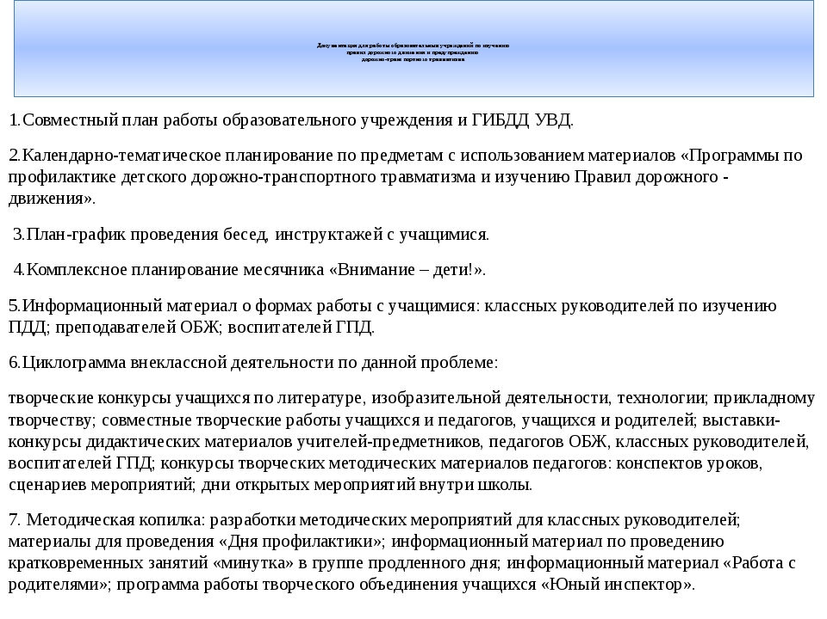
15 слайд
Документация для работы образовательных учреждений по изучению правил дорожного движения и предупреждению дорожно-транспортного травматизма 1.Совместный план работы образовательного учреждения и ГИБДД УВД. 2.Календарно-тематическое планирование по предметам с использованием материалов «Программы по профилактике детского дорожно-транспортного травматизма и изучению Правил дорожного - движения». 3.План-график проведения бесед, инструктажей с учащимися. 4.Комплексное планирование месячника «Внимание – дети!». 5.Информационный материал о формах работы с учащимися: классных руководителей по изучению ПДД; преподавателей ОБЖ; воспитателей ГПД. 6.Циклограмма внеклассной деятельности по данной проблеме: творческие конкурсы учащихся по литературе, изобразительной деятельности, технологии; прикладному творчеству; совместные творческие работы учащихся и педагогов, учащихся и родителей; выставки-конкурсы дидактических материалов учителей-предметников, педагогов ОБЖ, классных руководителей, воспитателей ГПД; конкурсы творческих методических материалов педагогов: конспектов уроков, сценариев мероприятий; дни открытых мероприятий внутри школы. 7. Методическая копилка: разработки методических мероприятий для классных руководителей; материалы для проведения «Дня профилактики»; информационный материал по проведению кратковременных занятий «минутка» в группе продленного дня; информационный материал «Работа с родителями»; программа работы творческого объединения учащихся «Юный инспектор».

